Paso 1.
Buscar el icono que se muestra en la imagen con el texto “setup” para comenzar con la instalacion del proyecto. Hacerle doble click.
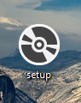

Paso 2.
Se abrirá una ventana como la siguiente (ver imagen). Espere por favor a que la misma complete su ejecución.
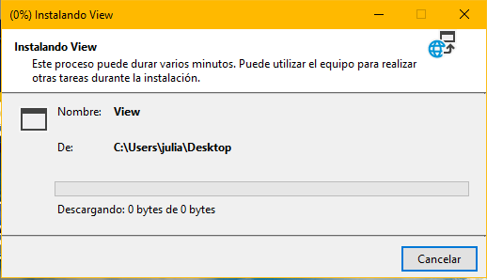

Paso 3.
Una vez finalizada la instalación se abrirá la ventana con el proyecto.
